TWP-W215固体与液体密度测量实验仪
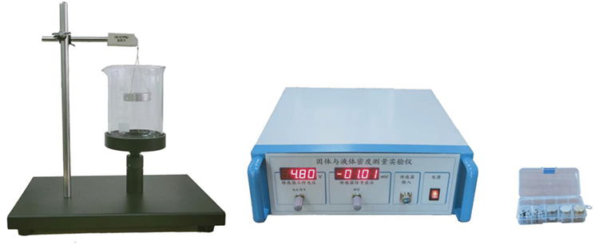
应用该实验仪主要完成以下实验：
1.用酷码对硅压阻力敏传感器进行定标，计算该传感器的灵敏度，学习传感器的定标方法;
2.利用硅压阻力敏传感器测量待测固体的质量以及在水中所受浮力，并计算其密度；
3.测量其它液体（如酒精）的密度。
【主要技术参数】
1.力敏传感器受力量程：。〜0.98N；
2,可调直流电源：范围0〜6V,分辨率0.01V；
3,信号测量：200mV电压表，分辨率O.OlmV；
- 待测固体样品：直径2cm,高2.5cm,铝合金、黄铜、不锈钢材质各一块。

